APOSTILA ESCOLAR REFERENTE À PRIMEIRA QUINZENA DE SETEMBRO.

TURMAS: PRÉ I MATUTINO E VESPERTINO.
PROFESSORAS: DILCE CADORE
LOVAINE BORELLA WOSNES.

ALUNO (A)...............................................................................................

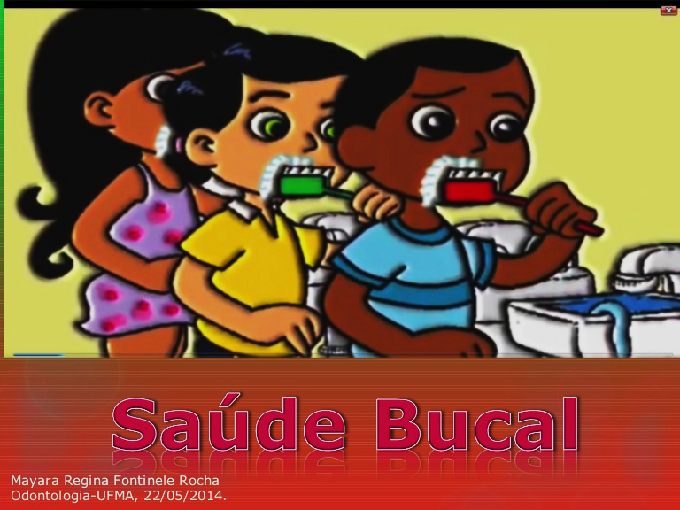 GALVÃO SC, 02/09/2020.
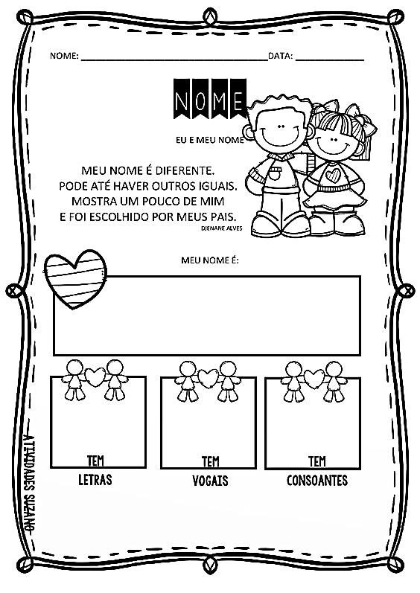
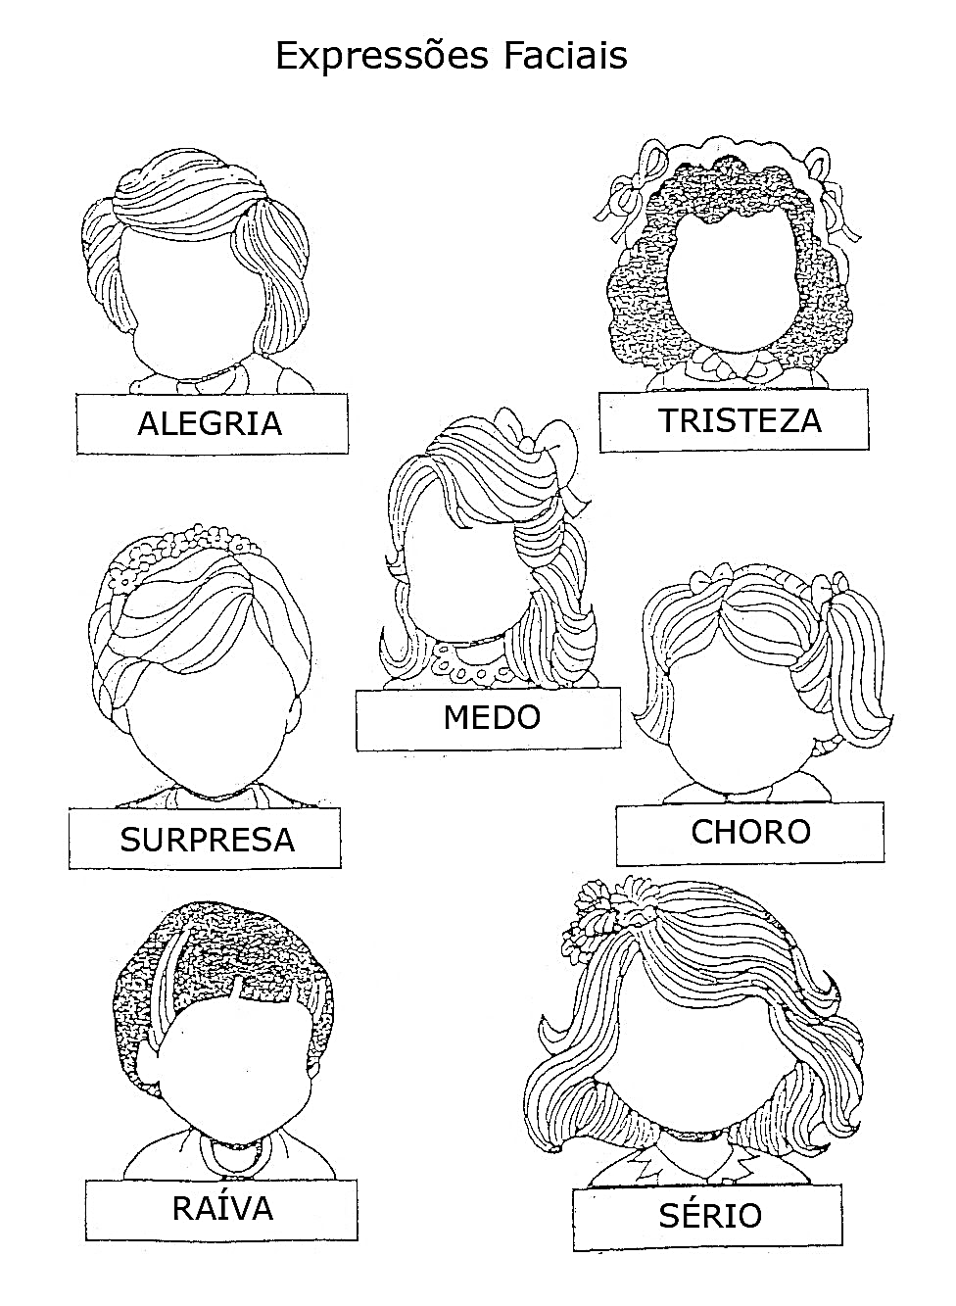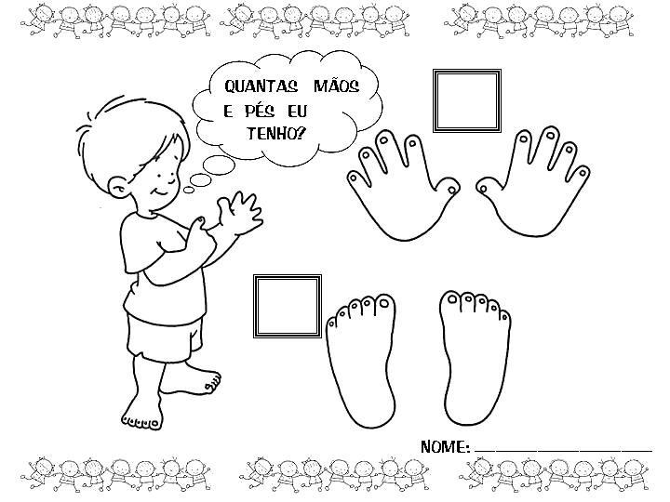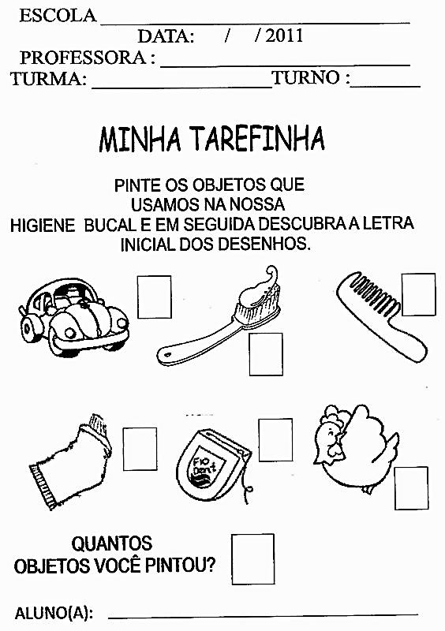 COLE NO ESPAÇO ABAIXO RÓTULOS OU EMBALAGENS DE PRODUTOS QUE VOCÊ USA NA HIGIENE PESSOAL.
DESENHE AS EXPRESSÔES FACIAIS CONFORME O SENTIMENTO.
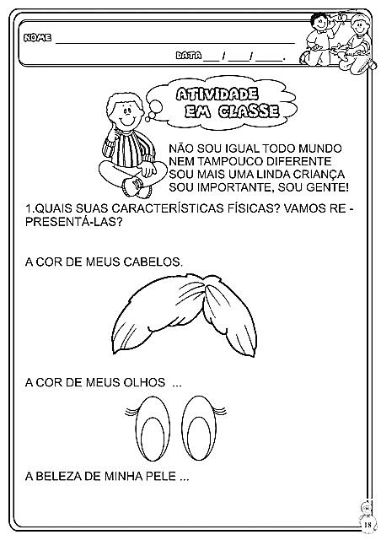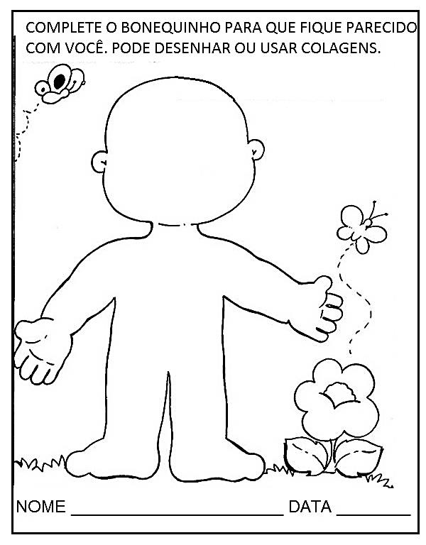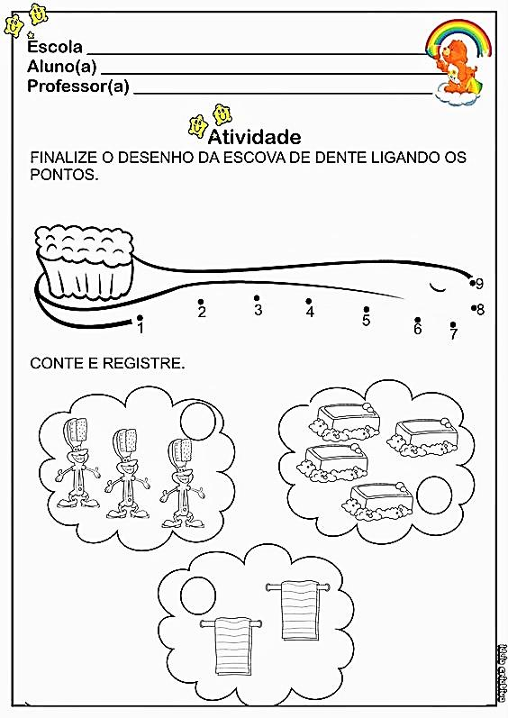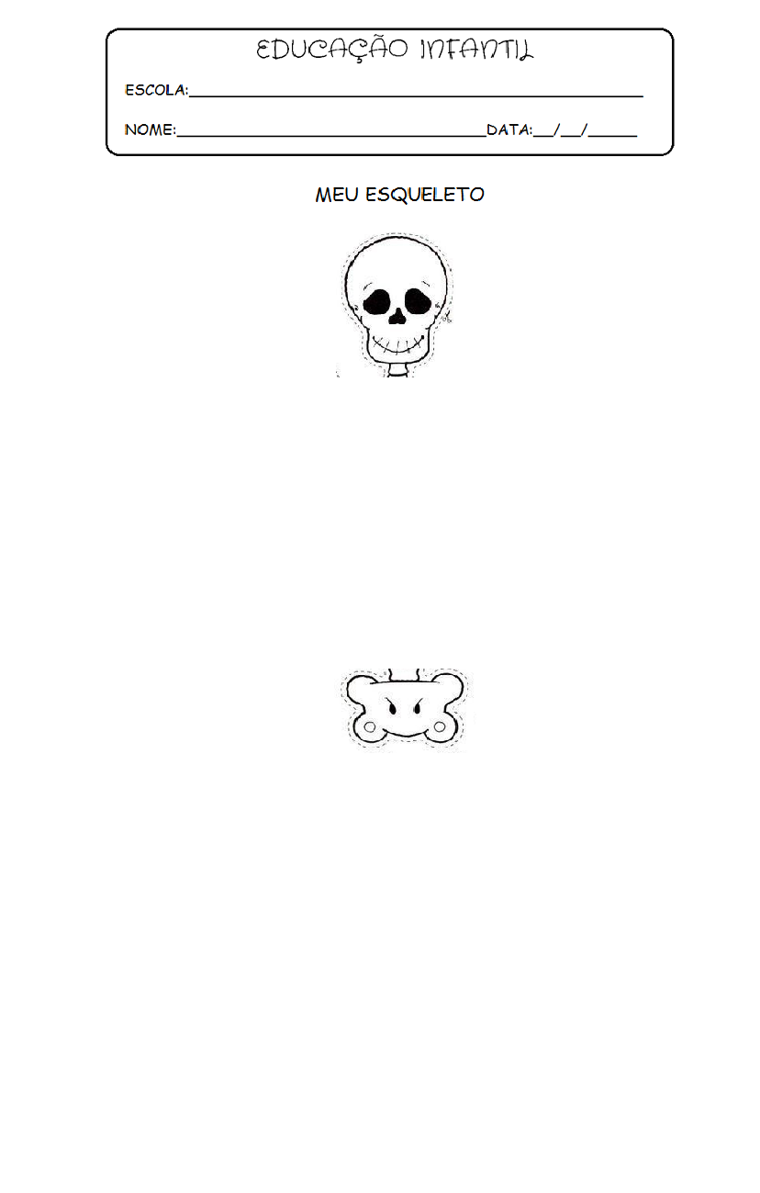 ATIVIDADE DE INGLÊS
EU SOU ÚNICO (A)
E MUITO ESPECIAL.
USANDO COTONETES, COMPLETE O ESQUELETO.
Teacher: Renara Loureiro
Name:_______________________________________________________Grade: Pré I.
HUMAN BODY
1- HI KIDS! NESSA EXPERIÊNCIA VAMOS TRABALHAR O HUMAN BODY (CORPO HUMANO). VAMOS COMEÇAR OUVINDO A MÚSICA: HEAD, SHOULDERS, KNEES AND TOES. DIVIRTA-SE!
Link da música: https://www.youtube.com/watch?v=h4eueDYPTIg
2- DESENHE O SEU ROSTO COM EYES (OLHOS), NOSE (NARIZ), MOUTH (BOCA) E EAR (ORELHA), PARA FAZER O CABELO (HAIR) USE LINHA OU BARBANTE, LEMBRE-SE DE ESCREVER O SEU NOME NO ESPAÇO INDICADO:

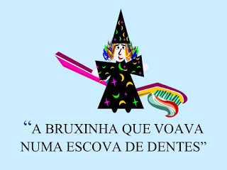
1

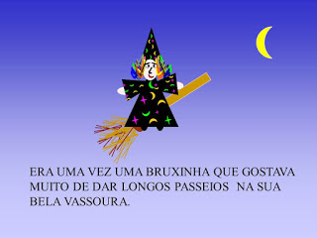
2

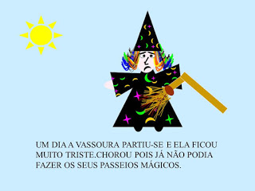
38

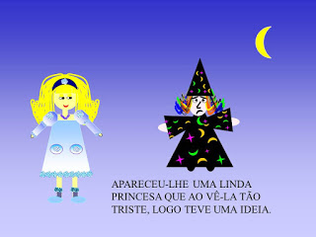
4

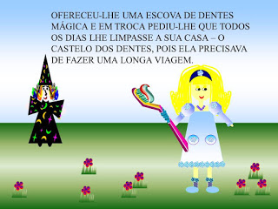
5

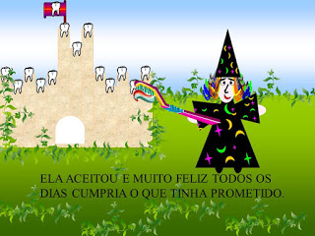
6

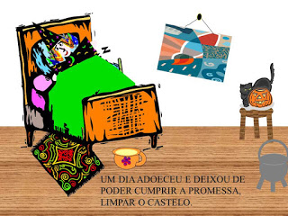
7

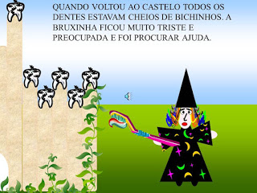
8

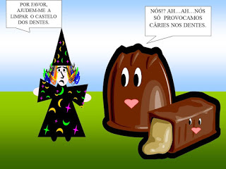
9

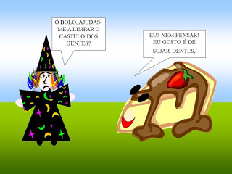
100OOooo000000000000000000000000000000000000000000000000000

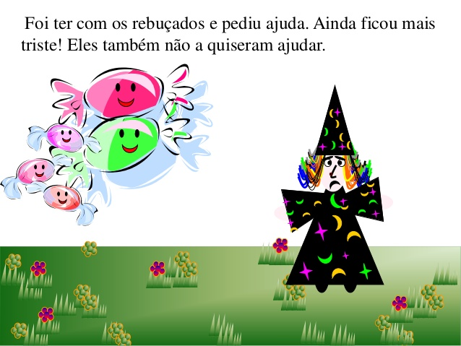
1111

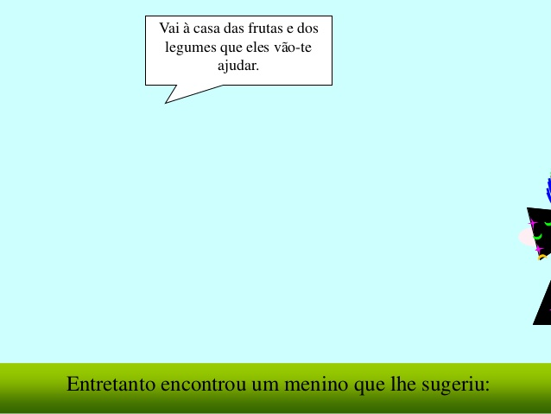
12

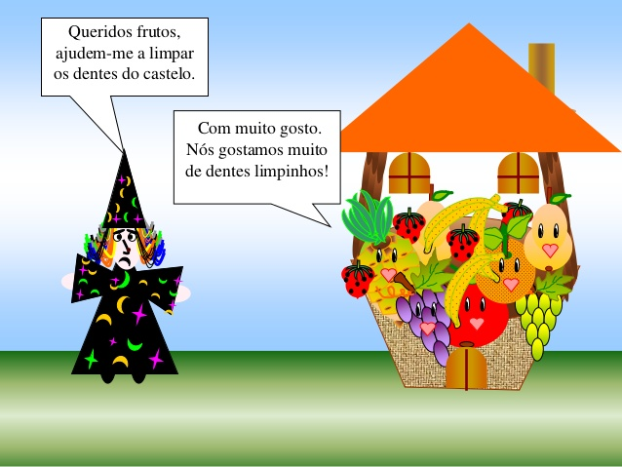
13

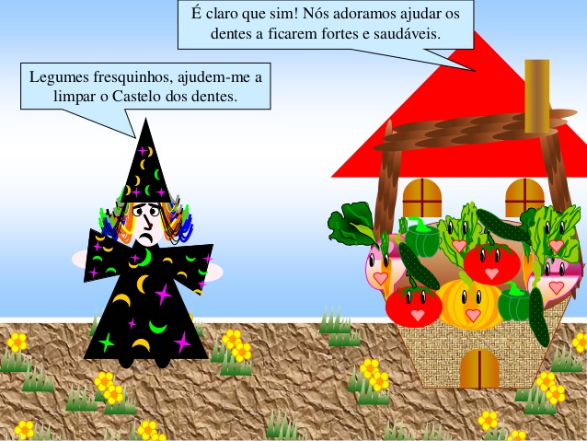
14

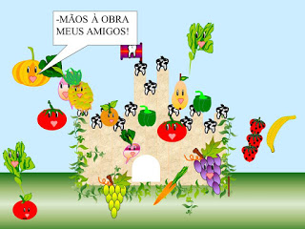
15

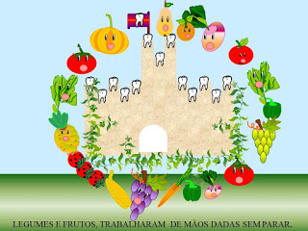
16

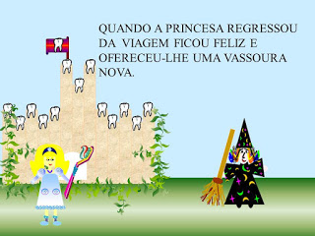
17

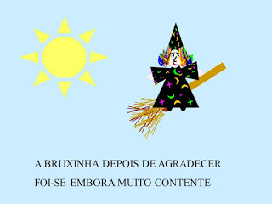
18

